Einladung zur
Pressekonferenz on BIKE zur PASSATHON TROPHY 2020
Wer: Leonore Gewessler, Bundesministerin für
Klimaschutz, Umwelt, Energie, Mobilität, Innovation und Technologie
Birgit Hebein, Vize-Bürgermeisterin von Wien
Josef Eberhardsteiner, Vizerektor TU Wien für Digitalisierung und Infrastruktur
Günter Lang, passathon Organisator
Wann: 26., August 2020, 11:00 bis 12:00 Uhr
Wo: TU Wien PlusEnergieHochhaus
in 1060 Wien, Getreidemarkt 9, 11. Stock, TUtheSky
Themen Eckpunkte:
Die PASSATHON TROPHY 2020 Eckpunkte:
- passathon 2020 seit 5. August bis 30. September 2020
- 8 Wochen in 16 Regionen zu 350 Leuchtturmobjekten auf 1.100 km Radstrecke
- Mach Urlaub in Österreich und erfahre die Vielfalt der Nachhaltigkeit
- Sei aktiv für den Klimaschutz – jeder Beitrag zählt - ein Gewinn für dich & die Umwelt
- Gemeinsame Aktion von Österreich radelt und passathon – RACE FOR FUTURE
- Österreich Radrundfahrt hält fit in Corona-Zeiten und hält Abstand
- Weltweit größte Veranstaltung zu klimaschonenden Gebäuden
- Die Leuchtturmobjekte umfassen über 1 Million Quadratmeter Energiebezugsfläche
- Digitaler Reiseführer zu Österreichs Leuchttürmen für Klimaschutz & Lebensqualität
Die generellen Eckpunkte Gebäudesektor:
- Gebäude verursachen 30% aller CO2-Emissionen und verbrauchen 30% der Gesamtenergie, Großteils fossile Energieträger
- Energieverbrauch lässt sich um 90% senken
- Bei Neubau und Sanierung muss energetische Qualität mit höchster Energieeffizienz an erster Stelle stehen, um langfristige Lock-in-Effekte zu vermeiden. Wie heute gebaut wird entscheidet über den Energieverbrauch der nächsten 40 Jahre
- Nicht nur im Winter gut für geringere Heizkosten, sondern ebenso gut im Sommer für angenehme Innenraumtemperaturen ohne Klimaanlagen
- Fördert Gesundheit und erhöht Lebenskomfort
- Schafft qualitative Arbeitsplätze, verbessert Klimaschutz & Wirtschaft &Handelsbilanz
- Ist Voraussetzung für eine CO2 Neutralität auch im Wärmesektor
Anschließende Biketour für Journalisten von 12:30 bis 14:00 Uhr:
4,7 Kilometer vom TU Wien PlusEnergieHochhaus über die Mariahilferstraße zu sechs passathon-Leuchtturmobjekten mit vollkommen unterschiedlichen Nutzungsarten im 7. und 15. Bezirk mit Abschluss im Boutiquehotel Stadthalle
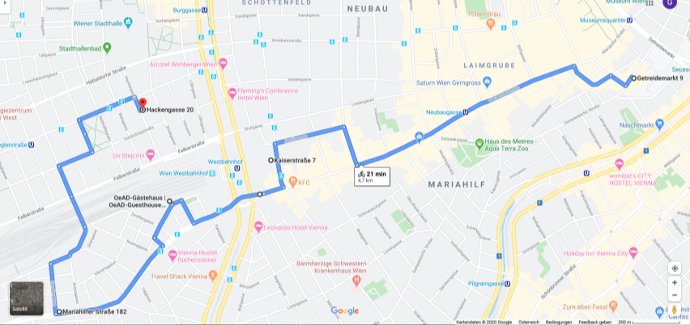
TU Wien PlusEnergieHochhaus Sanierung Lazaristenkloster Gründerzeithaus Sanierung
https://passivehouse-database.org/index.php?lang=de#d_3995 https://klimaaktiv-gebaut.at/kaiserstrasze-7.htm
https://klimaaktiv-gebaut.at/plus-energie-buerogebaeude-tu-getreidemarkt-bauteil-ba.htm
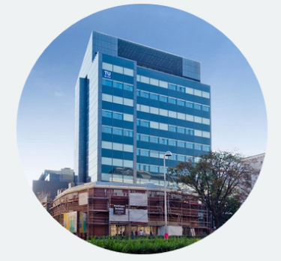 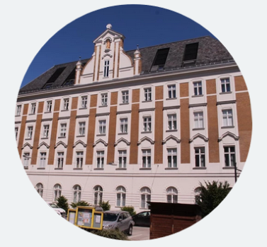
OeAD-Studierendenwohnheim Plusenergie-Dachausbau Gründerzeithaus
https://passivehouse-database.org/index.php?lang=de#d_3772 https://passivehouse-database.org/index.php?lang=de#d_3630
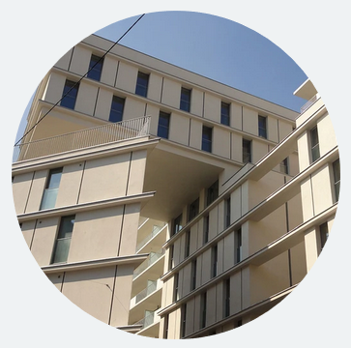 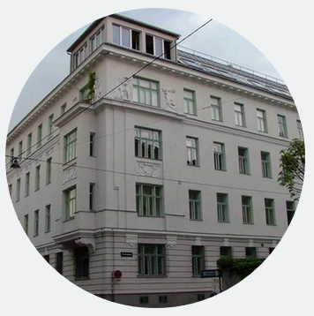
Gründerzeithaus-Sanierung Boutiquehotel Stadthalle
https://passivehouse-database.org/index.php?lang=de#d_5037 https://passivehouse-database.org/index.php?lang=de#d_3692
https://klimaaktiv-gebaut.at/sanierung-und-dg-ausbau-mariahilfer-strasze-182.htm https://klimaaktiv-gebaut.at/boutiquehotel-stadthalle.htm
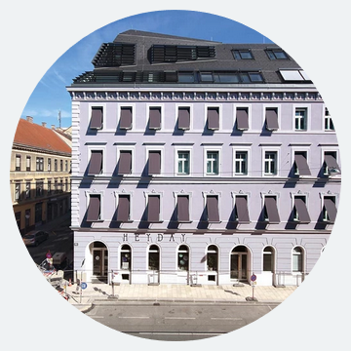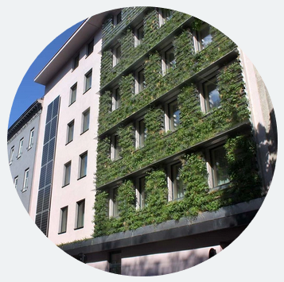
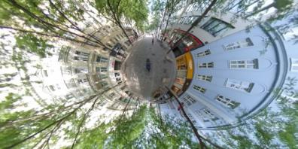 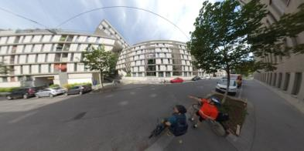
Fahrt durch die Mariahilferstraße und Blick auf das OeAD-Studierendenheim, Fotocredits Flimspektakel

Hinweis:
Für die Teilnahme an der anschließenden Biketour für Journalisten von 12:30 bis 14:00 Uhr ersuchen wir Sie um Anmeldung und Bekanntgabe, ob wir Ihnen ein Leihrad vor Ort zur Verfügung stellen sollen.

Anmeldungen zur PK und zur Biketour an:
Günter Lang – Organisator passathon – RACE FOR FUTURE
race@passathon.at
Für Rückfragen: 0650-900 20 40

